ЭТНОГРАФИК ДИКТАНТ – 2022
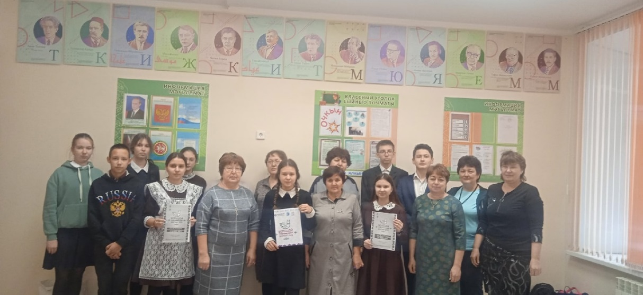
-Учителя и обучающиеся 8-9 го класса приняли участие в VII международной акции "Большой этнографический диктант"
Выражаем благодарность всем, кто принял участие в данном мероприятии
Сертификаты будут всем, кто на бланке с ответами отметил свои данные.
Укытучылар һәм 8-9 сыйныф укучылары "Зур этнографик диктант"та катнаштылар.
Барлык катнашкан кешеләргә дә рәхмәт белдерәбез. Уңышлар юлдаш булсын!
#мбоумаметьевскаяоош
#мәмәтмәктәбе
#БЭД2022
#этнографикдиктант

